Kokos-Blaubeer-Sahnetorte
………………………………………………………………………….
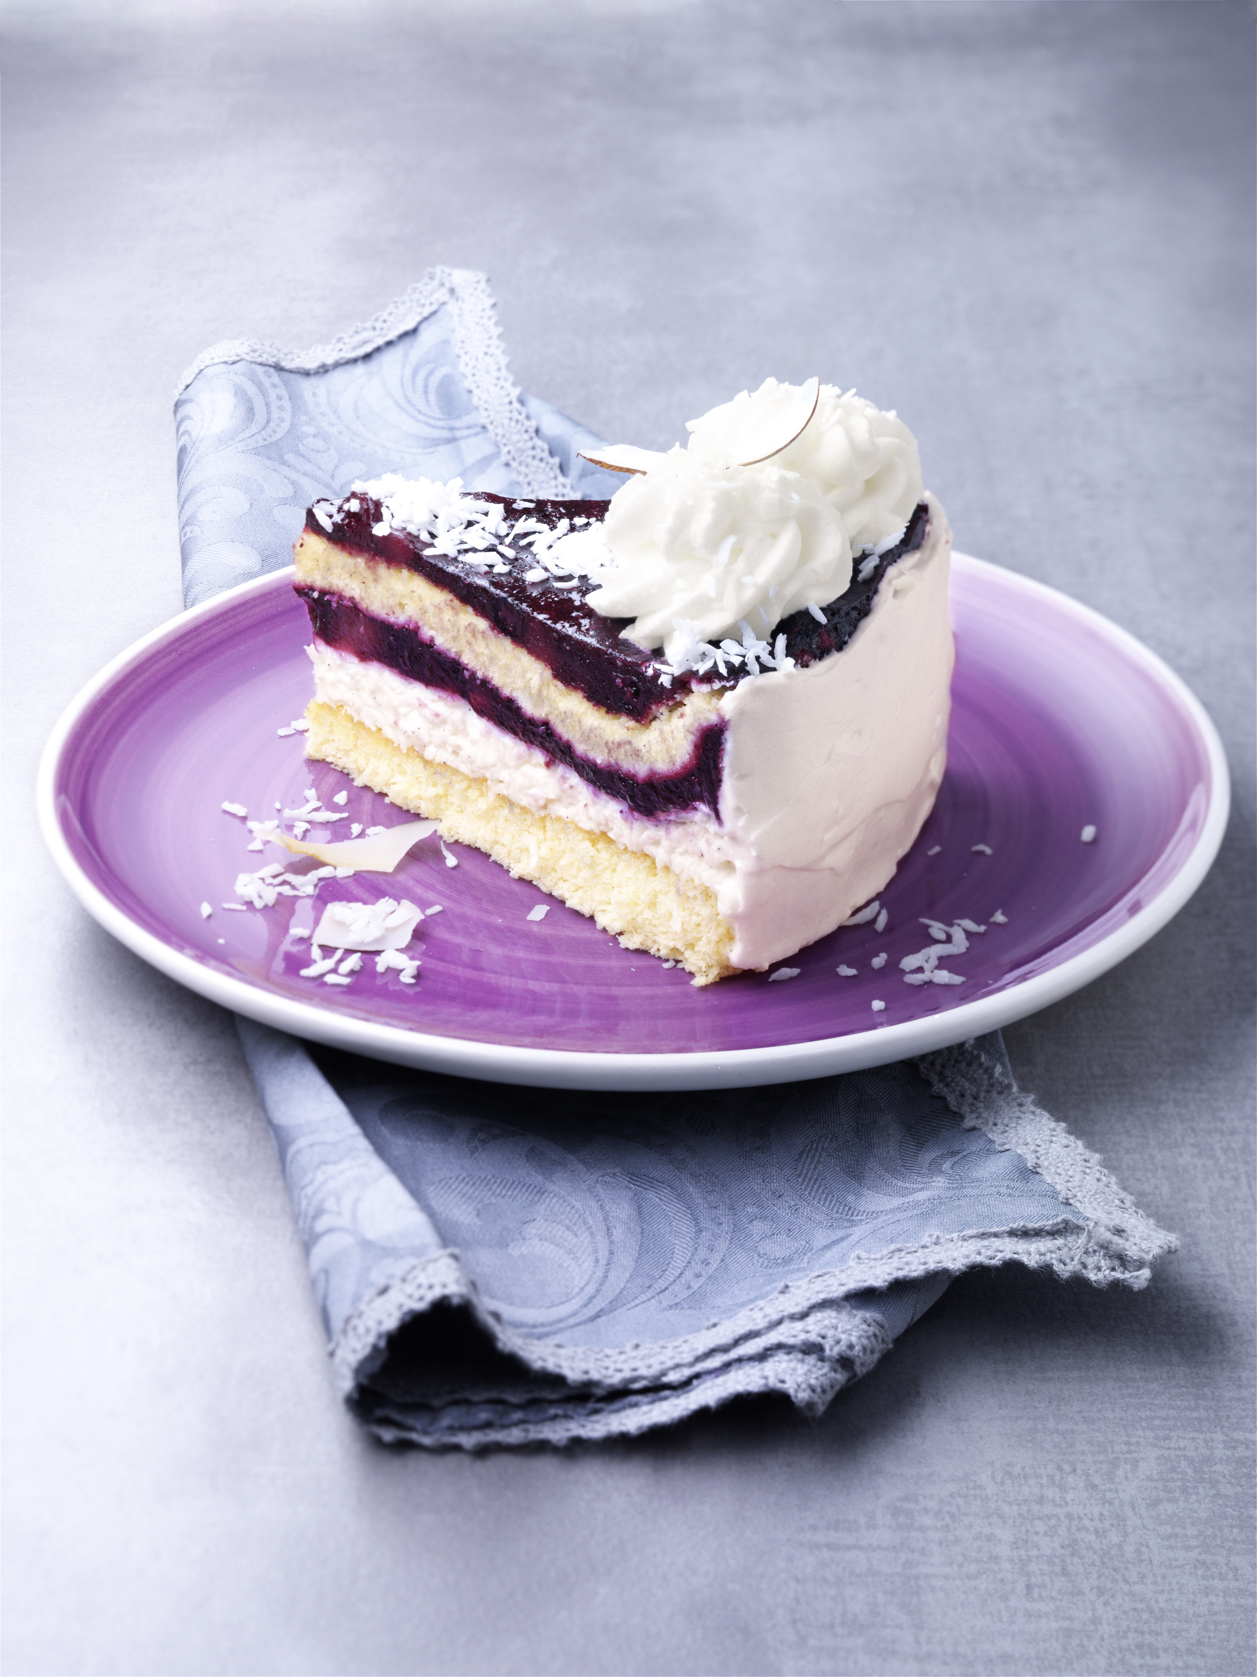
Für 2 Torten (à 26 cm Durchmesser, 6 cm Höhe)

Bisquit:
0,220 kg Eigelb
0,090 kg Zucker
0,005 kg Zitronenschale
0,005 kg Vanillearoma

0,300 kg Eiklar
0,170 kg Zucker
0,010 kg Salz

0,275 kg Weizenmehl
0,060 kg Weizenpuder
0,010 kg Backpulver

Blaubeerfüllung:  0,600 kg wilde Blaubeeren aus Kanada  (aufgetaut)  0,720 kg Apfelmus  0,100 kg Zucker  0.010 kg Vanillearoma  10 Blatt Gelatine | Kokossahne:  0,105 kg Kokosraspel  0,150 kg Kokosmilch  0,175 kg Sahnestand neutral (ungesüßt)  0,700 kg Schlagsahne

Zubereitung:
- Eigelbmasse und Eischneemasse getrennt voneinander aufschlagen. Den festen Eischnee unter die Eigelbmasse heben. Weizenmehl, Weizenpuder und Backpulver miteinander versiebt unter die Eimasse heben. In 26 cm Ringe einfüllen, dabei von der Mitte zum Rand hin hochziehen und backen.
- Wilde Blaubeeren, Apfelmus, Zucker und Aroma miteinander verrühren. Gelatine einweichen, im Wasserbad auflösen und über Fond-Herstellung unter die Blaubeerfüllung heben.
- Sahne schlagen, Kokosmilch mit dem Sahnestand verrühren und unter die geschlagene Sahne heben. Kokosraspel unterheben.
- Den ausgekühlten Bisquitboden in der Mitte durchschneiden und den unteren Teil in den Tortenring einlegen. Torte wie auf der Abbildung dargestellt weiter aufbauen. Ausgekühlte Torte aus dem Ring schneiden und ausdekorieren.

Backzeit: ca. 25 Min.
Backtemperatur: 190 °C

Tipp: Eine Randgarnierung aus Kokosflocken sieht besonders ansprechend aus.

